„Trendbarometer für kleine Unternehmen“ März 2006
Bei Internet-Telefonie sind kleine Unternehmen noch nicht am Apparat

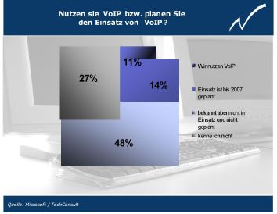
Kleine Unternehmen halten sich beim Telefonieren über das Internet noch sehr zurück. Derzeit setzen erst elf Prozent der Kleinunternehmen eine Voice-over-IP-Lösung (VoIP) ein. Nur 14 Prozent zeigen Interesse an der Einführung der Internet-Telefonie. Doch nahezu jedes Unternehmen, das seine Telefongespräche über das Internet führt, ist mit dieser Technologie zufrieden. Zu diesem Ergebnis kommt eine von der Microsoft Deutschland GmbH beim Marktforschungsinstitut TechConsult in Auftrag gegebene Marktstudie, die kleine Unternehmen in Deutschland zu ihrer wirtschaftlichen Lage und Investitionsbereitschaft befragt. Die vollständigen Ergebnisse der Studie können unter der Adresse www.kleineunternehmen.de abgerufen werden.
Abb. 1: Einsatz von VoIP

Alle Grafiken sowie die gesamte Studie können abgerufen werden unter:

Microsoft Presseservice
Fürstenrieder Straße 62
80686 München
Tel.: 0 89 / 31 76 – 50 00
Fax: 0 89 / 31 76 – 51 11
prserv@microsoft.com

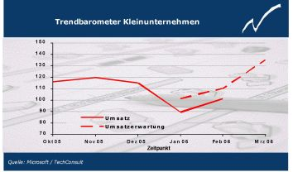
Das „Trendbarometer für kleine Unternehmen“ zeigt im Februar allgemein einen leichten Aufwärtstrend bei der Umsatzentwicklung. Die befragten Betriebe konnten ihren Umsatz gegenüber Januar erhöhen. Der Index stieg im Vergleich zum Januar um 12 auf 101 Punkte. An der Spitze steht das Dienstleistungsgewerbe als Folge eines erhöhten Auftragsvolumens. Von der allgemein steigenden Kauflust und einer verstärkten Nachfrage nach Personenkraftwagen bei Kfz-Händlern profitieren auch die kleinen Handelsgeschäfte, deren Umsatz-Index sich um 22 Punkte auf 105 Punkte verbesserte.
Abb. 2: Trendbarometer Umsatz
Für März prognostizieren die Kleinunternehmen einen deutlichen Umsatz-Aufschwung. Optimistisch zeigt sich insbesondere der Handel, der saisonbedingt einen Index von 166 Punkten erwartet. Mit einer positiven Entwicklung rechnen auch die Finanzagenturen aufgrund verstärkter Kundengewinnung sowie die kleinen Dienstleistungsunternehmen, die einen wachsenden Bedarf an Service- und Beraterleistungen feststellen.
Investitionen in ITK entwickeln sich positiv
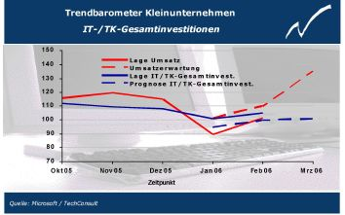
Wie schon in den Vormonaten sind auch im Februar die Gesamtausgaben in Informationstechnologie und Telekommunikation (IT/TK) wieder gestiegen. Dass mit Ausnahme der kleinen Industriebetriebe im Februar alle Branchen einen Index über 100 ausweisen, deutet auf die überwiegend steigende Investitionsfreude der kleinen Unternehmen hin. Vor allem die Handelsbetriebe modernisieren ihre IT-/TK-Infrastruktur und aktualisieren ihre Webshop-Lösungen. Auch IT-Services werden von kleinen Unternehmen vermehrt in Anspruch genommen.
Abb. 3: Trendbarometer IT-Investitionen
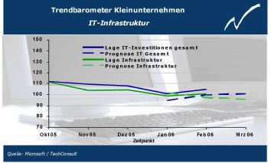
Die Aussichten für das kommende Quartal sind stabil. Die größten Wachstumsimpulse sind von den kommunalen Versorgungsunternehmen zu erwarten, da das Energiewirtschaftsgesetz den weiteren Ausbau der IT-Infrastruktur fordert und damit die ITK-Ausgaben steigen lässt. In der Industrie und bei kleinen Dienstleistungsunternehmen ist hingegen mit rückläufigen ITK-Investitionen zu rechnen. Eine Ursache dafür sieht TechConsult in der weiterhin schlechte Zahlungsmoral ihrer Kunden und die schlechtere Eigenfinanzierungslage. Die niedrigeren Ausgaben resultieren jedoch auch aus günstigeren Abschlüssen mit Telefonanbietern und Internet-Providern.
Abb. 4: IT-Infrastruktur-
ausgaben

Konstanz bei Infrastruktur, Firmensoftware und Mobility
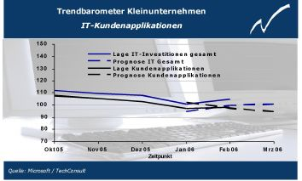
Differenziert nach IT-Segmenten blieben die Investitionen der befragten Unternehmen in IT-Infrastruktur im Februar relativ konstant bei einem Index von 101 Punkten. Zu diesem Bereich gehören zum Beispiel Server, Clients, Storage und Netzwerke. Ebenfalls konstant blieben die Ausgaben für mobile Endgeräte wie Notebooks, Handhelds und Smartphones (Index 101 Punkte), sowie Investitionen in Unternehmenssoftware (Index 99 Punkte). Hier ist auch in den nächsten drei Monaten keine große Dynamik zu erwarten.
Abb. 5 Kundenapplikationen

Kleine Unternehmen halten sich bei Voice over IP zurück
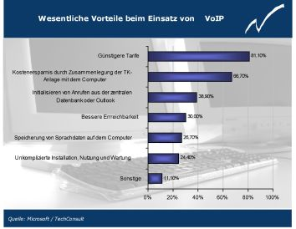
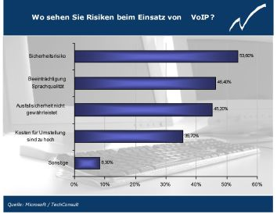
Das Fokusthema des „Trendbarometers für kleine Unternehmen“ im Februar lautet „Voice over IP“ (VoIP). Das Telefonieren über das Internet hat bei den kleinen Unternehmen aktuell noch keinen allzu großen Stellenwert. Nur elf Prozent der befragten Unternehmen nutzen derzeit die Internet-Telefonie. In fast jedem zweiten Kleinunternehmen ist der Einsatz der Internet-Telefonie allerdings auch bis Ende 2007 nicht geplant. Die Gründe hierfür sind vielschichtig. Das Gros der Befragten sieht keinen Bedarf, viele haben sich mit diesem Thema noch zu wenig befasst und halten die Technologie für noch nicht ausgereift. Einige Befragte zeigen sich grundsätzlich skeptisch gegenüber Veränderungen. 27 Prozent der befragten Kleinunternehmer haben bisher noch nichts davon gehört und kennen VoIP überhaupt nicht. Immerhin glauben aber 30 Prozent der Kleinunternehmer, dass VoIP die klassische Telefonie auf die Dauer von fünf Jahren ersetzen wird.
Abb. 6: Vorteile von VoIP
Abb. 7: Risiken von VoIP

Niedrige Kosten als Hauptvorteil von Voice over IP
91 Prozent der Kleinunternehmen, die bereits über das Internet telefonieren, sind zufrieden mit ihrer VoIP-Lösung (24% sehr zufrieden, 67% zufrieden). Nur neun Prozent bemängeln eine fehlende Ausfallsicherheit und Probleme mit der Sprachqualität. Diejenigen, die VoIP bereits einsetzen oder den Einsatz planen, bevorzugen als Produktlösung die AVM Fritz!Box (19%), 15 Prozent setzen auf Skype. Das Gros derjenigen, die noch in der Planungsphase sind (48%), weiß noch nicht mit welcher Produktlösung sie VoIP einsetzen werden.
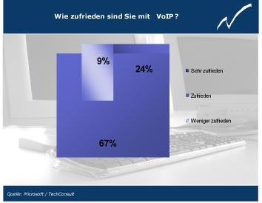
Den Hauptvorteil von VoIP sehen die Befragten im Kostensenkungspotenzial. Bei 81 Prozent stehen die günstigen Tarife im Vordergrund, weitere 67 Prozent sehen eine Kostenersparnis durch das Zusammenlegen der TK-Anlage mit dem Computer. Die Wartung des gemeinsamen Netzes erfordert weniger Aufwand als zwei getrennte Netze für Computer und Telefon. Weitere Vorteile sehen die Befragten in der leichteren Bedienung, beispielsweise dem einfachen Start von Anrufen aus der zentralen Datenbank oder aus Outlook (39%), der Möglichkeit, Sprachdaten direkt auf dem Computer zu speichern und abzurufen (27%), sowie der unkomplizierten Installation und Wartung einer VoIP-basierten TK-Lösung (24%).
Abb. 8: Zufriedenheit mit VoIP
Risikofaktor Nummer eins bei der Diskussion um den Einsatz von VoIP stellt für die befragten Kleinbetriebe eine mögliche Bedrohung der Sicherheit durch Internet-Viren oder Würmer dar, die auch Auswirkungen auf die Sprachkommunikation haben könnten. Zudem befürchten sie, dass Abhören oder Mitschneiden von Gesprächen leichter sei als im konventionellen Telekommunikationsnetz.

Mit dem „Trendbarometer für kleine Unternehmen“ erhebt das Marktforschungsinstitut TechConsult monatlich im Auftrag von Microsoft Indikatoren zur wirtschaftlichen Lage, zu realisierten und geplanten ITK-Investitionen und zu wirtschaftspolitischen Fragen. Dafür führt TechConsult Interviews mit 200 kleinen Unternehmen und Organisationen aus den Branchen Industrie, Dienstleistungen, Handel, Kredit- und Versicherungsgewerbe, Energie- und Wasserversorgung sowie Telekommunikation. Untersucht werden Unternehmen mit 2 bis 49 Mitarbeitern. Diese repräsentieren etwa 97 Prozent aller Unternehmen in Deutschland.

Textlänge: 6.838 Zeichen
9. März 2006

Dieser Text, die passenden Grafiken sowie die vollständige Studie können im Internet abgerufen werden unter:
Microsoft Presseservice
Fürstenrieder Straße 62
80686 München
Tel.: 0 89 / 31 76 – 50 00
Fax: 0 89 / 31 76 – 51 11
Presserückfragen bitte unter prserv@microsoft.com
www.microsoft.com/germany/presseservice
Kastenelement: Analystenmeinung
Grundlos gut gelaunt?
Von Ralf Korb, Research Director Hewson Group Deutschland

In Berlin wird viel zu laut über Erhöhungen bei Umsatzsteuer und Rente nachgedacht, um das Binnenklima positiv zu beeinflussen. Dennoch sind die Erwartungen freundlich und die Kleinunternehmen rechnen mit höheren Umsätzen, aber gleichzeitig mit einer Verschlechterung der Zahlungsmoral.
Wichtig für das Überleben der Kleinunternehmen ist es, Maßnahmen zu ergreifen, die eine bessere Eigenkapitalausstattung erlauben. Dazu zählen unter anderem die Überwachung von Zahlungsläufen und eine konsequente Rechnungsstellung und das Einfordern von Zahlungszielen.
Auf der Ausgabeseite sinken zurzeit die Telekommunikationspreise kontinuierlich. Das Festnetzgeschäft der Telekom gerät durch Internettelefonie (VoIP) immer weiter in die Defensive. Eine Reduktion dieser Kosten bedeutet aber langfristig eine Umverteilung zugunsten anderer Lösungen wie VoIP.
VoIP wird aber das gesamte Potenzial erst entwickeln können, wenn es begleitende Lösungen gibt, die mehr bieten als billige Kommunikation. Wenn die IP-Technologie in Richtung Kundenbindung entwickelt werden kann, ist viel gewonnen. Die Hersteller müssen einfach zu bedienende Produkte mit einem überzeugenden Nutzen zusammenstellen, wie es Microsoft mit dem Business Contact Manager in Kombination mit der AVM Fritzbox tut. Tendenziell sind die Kleinunternehmen Innovationsnachzügler, so dass eine bessere Nutzenkommunikation und Information der Zielgruppe notwendig ist, um Kaufanreize zu setzen.
Ein Angebot von VoIP wird dann auf fruchtbaren Boden treffen, wenn:
- die Installation und Einbindung in die vorhandene Infrastruktur durch einen Fachmann vorgenommen wird,
- wenn die Hardware eine "All in one" Lösung mit einfachen Kabelführungen und Standartanschlüssen ist,
- eine Kombination aus Telefonanlage, DSL Modem, Firewall und Mini Router dem Kunden mit guten, einfach installier- und integrierbaren Softwarebausteinen angeliefert wird,
- Standardtelefongeräte und spezielle IP-Telefone zu attraktiven Preisen ergänzt und angeschlossen werden können.
Bei dieser Vorgehensweise ist die Sicherheit der Daten, die erfolgreiche Installation und Integration mit einem Kostenvorteil kombiniert. Dann werden sich auch die Kleinunternehmen überzeugen lassen, VoIP verstärkt zu evaluieren und zu investieren.

Textlänge: 2.359 Zeichen
9. März 2006

